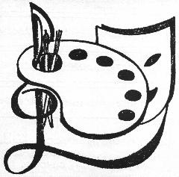
Муниципальное бюджетное общеобразовательное учреждение
«Средняя общеобразовательная школа с углубленным изучением отдельных предметов № 52» города Кирова
пр. Строителей, 44, Киров, 610021 т. 62-06-19, 62-25-35

ПРИКАЗ

«26» августа 2020 г. № 408

Об организации родительского
контроля за горячим питанием учащихся.

С 01.09.2020 года в школе организуется бесплатное горячее питание учащихся начальной школы 1-4 класс. На основании вышеизложенного
приказываю:
- Довести информацию о питании школьников 1-4 классов до родителей (законных представителей) учащихся. Отв. кл. руководители 1-4 кл.
- Довести до сведения учащихся и их родителей (законных представителей) график посещения столовой. Отв. кл. руководители.
- Создать комиссию из представителей родительских комитетов учащихся 1-4 классов для контроля за организацией горячего питания учащихся начальной школы.
- Контроль за исполнением приказа оставляю за собой.

Директор школы: Даровской В.Г.

